**BÁO CÁO PHẦN MỀM CHAT**

Nguyễn Thế Trường 14i3

Huỳnh Tấn Thịnh 15i1

Nguyễn Thanh Sang 15i1

Lê Thị Kim Chi 15i1

Chat 15i1

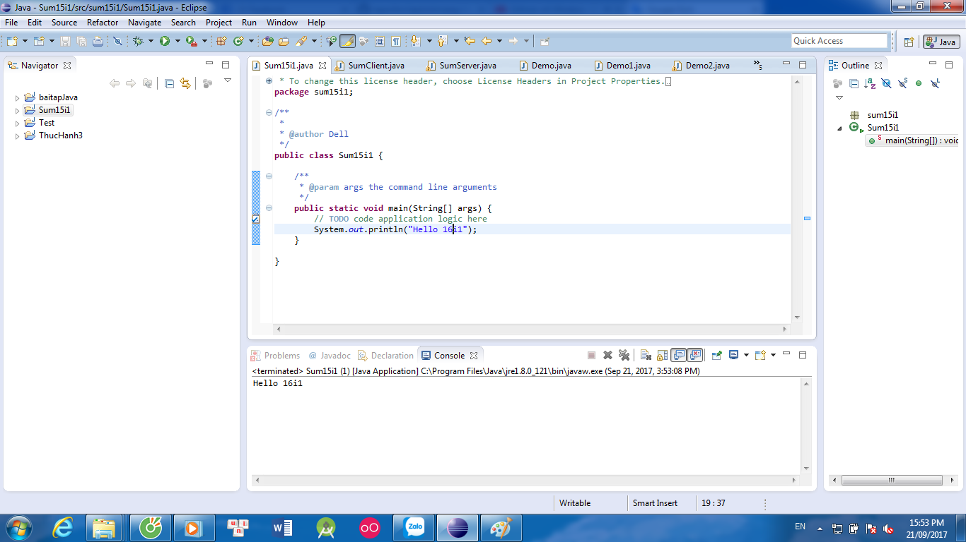

Chat Server

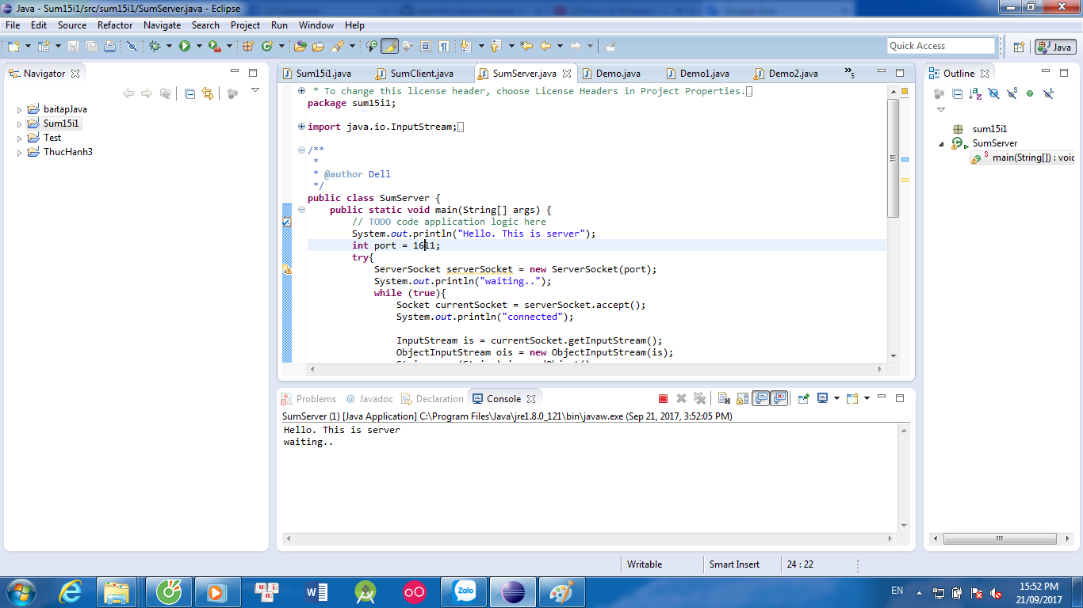

Chat Client

